KARJERA
Mes norime tapti savo miesto kūrėjais

Marijampolės Rimanto Stankevičiaus pagrindinės mokyklos mokiniai įsijungė į Lietuvos mokinių neformaliojo švietimo centro jau kelis metus iš eilės inicijuojamą visuotinę atvirų durų dieną tėvų darbovietėse „Šok į tėvų klumpes“. Prisijungus prie iniciatyvos ir į mokinių profesinį veiklinimą įtraukus klasės draugų artimuosius, buvo aplankyta daug įvairių darboviečių, įstaigų, susipažinta su daug įvairių profesijų.
Mokiniai lankėsi Marijampolės savivaldybėje.
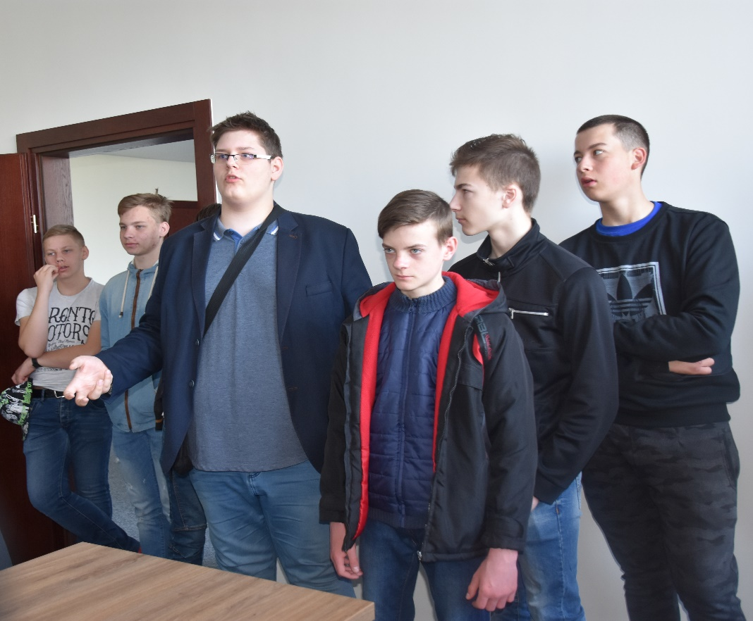
(Marijampolės savivaldybė)

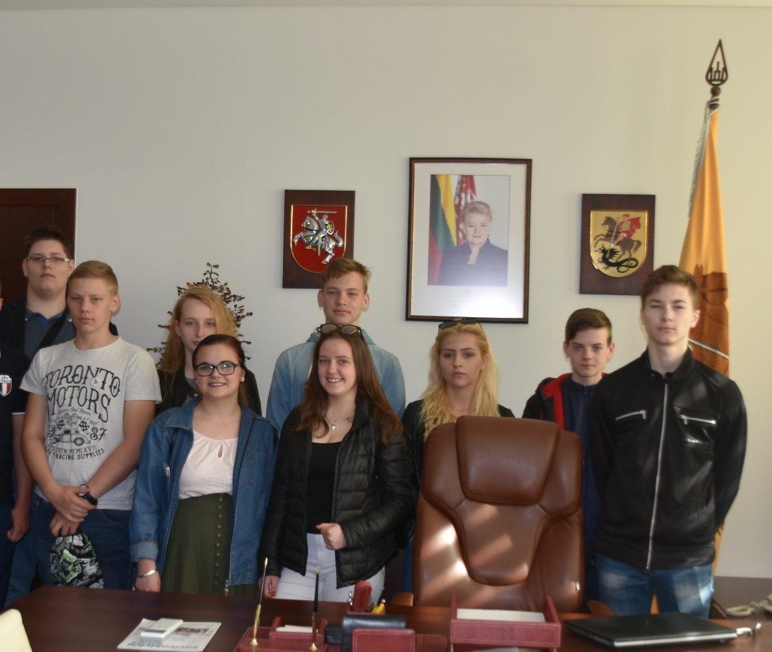
(Marijampolės savivaldybė)
Jau prie lauko durų mus pasitiko Marijampolės savivaldybės Viešųjų ryšių tarnybos vyriausioji specialistė Danguolė Micutienė. Daugelis mokinių savivaldybėje lankėmės pirmą kartą, todėl pažintis apie savivaldybės tarybą, administracijos struktūrą ir veiklą buvo naujiena. Buvo aplankyti ir kai kurie administracijos skyriai, mero kabinetas. Labai maloniai mokinius priėmė ir bendravo mero pavaduotojas Povilas Isoda. Jis teigė, kad: “ Labai svarbu jaunimui nuo pat mokyklos laikų būti aktyviais, išbandyti naujas veiklas, darbą įvairiose organizacijose. Tik daugybę užsiėmimų išbandę ir patirtį sukaupę jaunuoliai gali sėkmingai siekti karjeros politikos ir kitose srityse, būti aktyviais savo miesto bendruomenės nariais. “Mero pavaduotojas P.Isoda mus skatino mokytis, būti aktyviais, dalyvauti įvairiose veiklose, eiti savanoriauti. Povilas Isoda pasakojo, kaip jis pradėjo savo karjerą, teigė jog per vėlai ėmėsi aktyvios veiklos, bet sako, kad : ,,Geriau vėliau nei niekada" . Mero pavaduotojas padovanojo ženkliukus ,,Marijampolė kultūros sostinė". Tai gi nesvarbu jei kas ir lankėsi jau antrąjį ar trečiąjį kartą, bet vis tiek sužinojo daug naujų dalykų. Marijampolės Rimanto Stankevičiaus pagrindinės mokyklos mokiniai buvo įkvėpti tapti savo miesto herojais.
Kadangi 2018-siais metai Marijampolė yra paskelbta kultūros sostine mokyklos mokiniai aplanke daug tėvelių darboviečių, kurie dirba kultūros srityje. Tai Marijampolės kultūros centre, Dramos teatre, Viešojoje bibliotekoje, Multicentre.
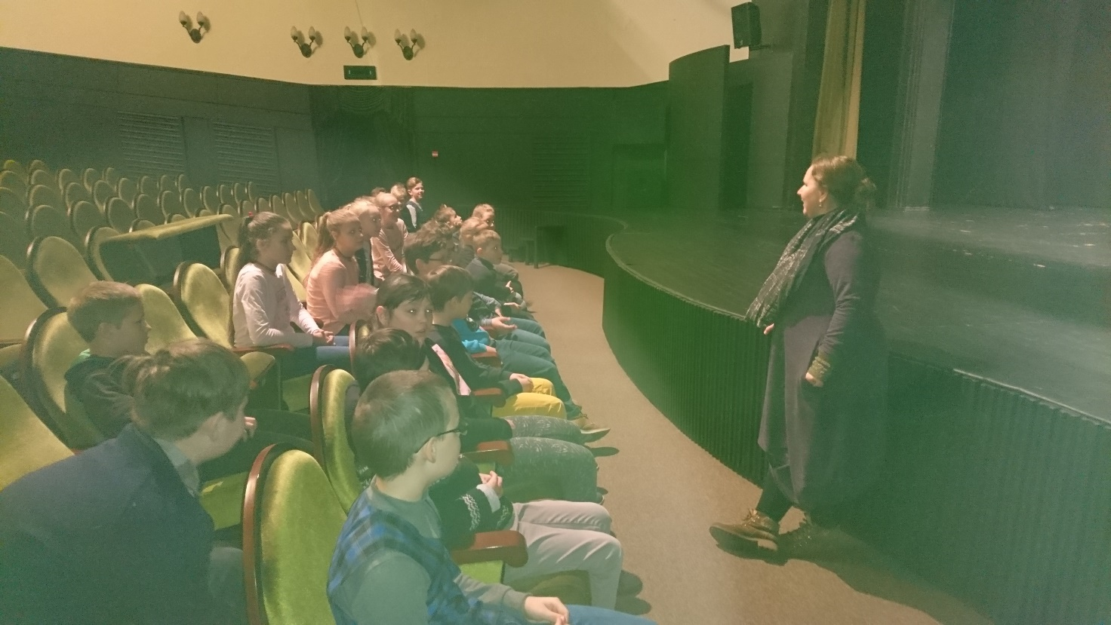
(Dramos teatras)
Mokiniai lankėsi Mildos Mažėtytės-Antanauskienės darbovietėje - Marijampolės dramos teatre. Ji vadovauja jaunimo dramos studijai. Milda Mažėtytė – Antanauskienė atskleidė paslaptingą teatro pasaulį, papasakojo kas yra teatras, ir kaip gimsta spektaklis, kokių profesijų žmones galime sutikti teatre. Supažindino su mūsų teatro istorija. Papasakojo apie lėlių teatro lėles, jų paskirtį. Leido apžiūrėti teatro sceną, užkulisius, dekoracijų, grimo kambarius, nors trumpam teatro scenoje galėjo pabūti aktorių vietoje. Dėkojame Juliaus mamai už įdomiai ir turiningai praleistą laiką.
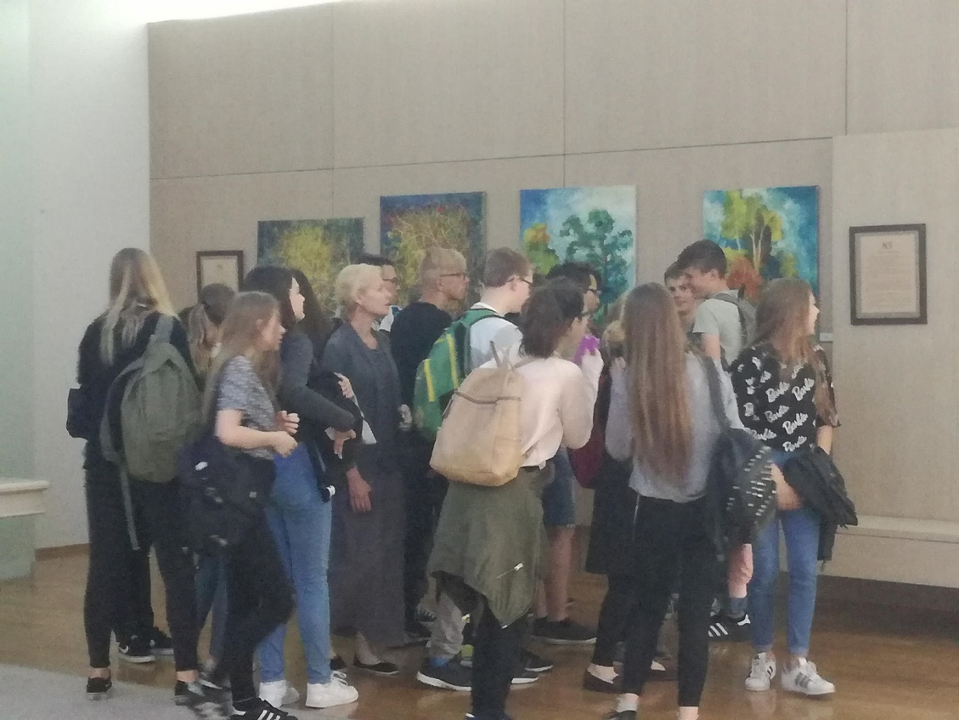
(Kultūros centre)
Įdomus susitikimas su įvairių specialybių kultūros darbuotojais vyko Marijampolės viešojoje bibliotekoje, Multicentre. Darbuotojai suteikė galimybę mokiniams pabūti knygų herojais: lobių ieškotojais, nugalėtojais, tiesiog pabūti laimingais vaikais, patyrusiais malonias akimirkas ir gerą skaitymą. Su žemėlapiais rankose vaikai ieškojo vietos, kur paslėptas lobis.

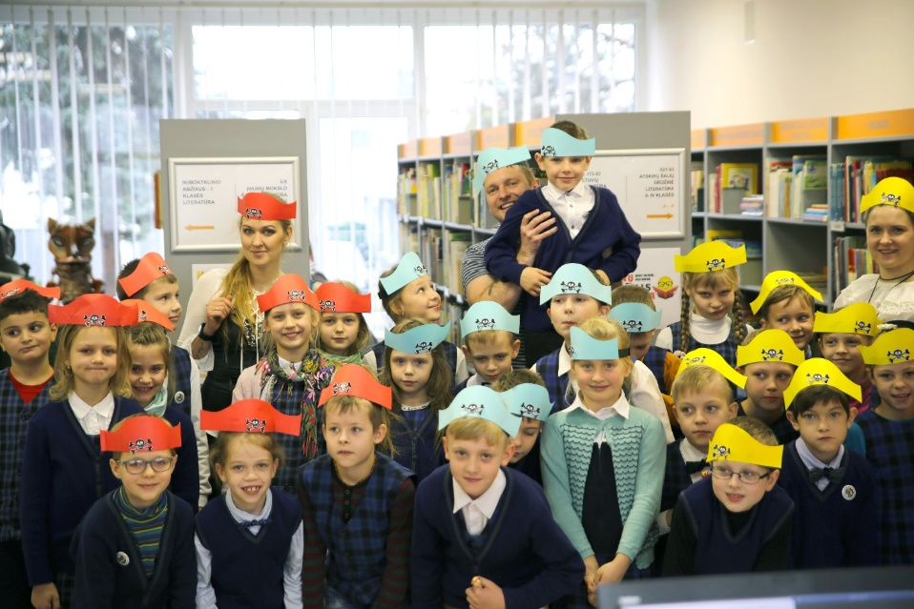
(Marijampolės viešoji biblioteka)
Mokinai susidomėjo ir muziejininko, kraštotyrininko darbu.
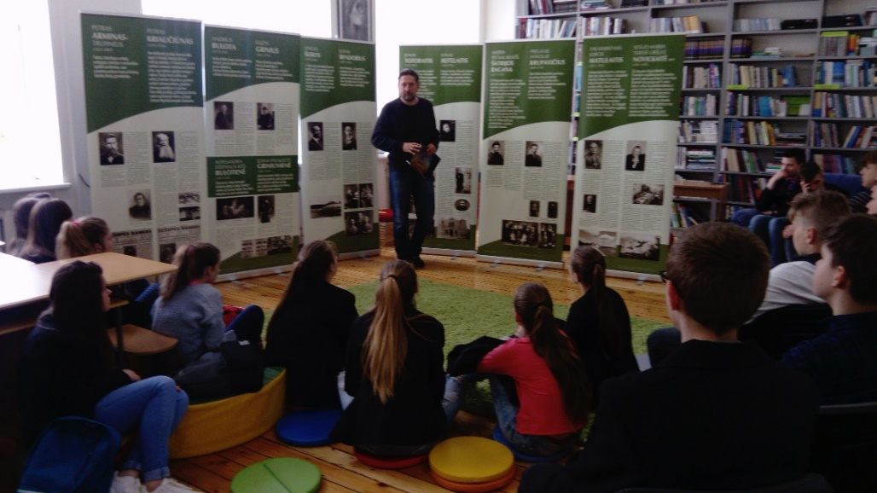
(Kraštotyros muziejaus paroda)
Kapitonas A.Didvalis papasakojo apie savo veiklą, supažindino su tarnyba Lietuvos savanorių pajėgose, kvietė įsijungti į savanorių gretas. Mokiniai turėjo galimybę detaliau susipažinti su Lietuvos kariuomenės vizija, Lietuvos kariuomenės vertybėmis, pagrindiniais kariuomenės uždaviniais taikos metu bei septyniomis priežastimis kodėl verta tapti kariu. Kapitonas Arūnas Didvalis suteikė mūsų mokyklos moksleiviams puikią galimybę susipažinti su Lietuvos kariuomenės savanorystės privalumais, pasakojo apie nuveiktus darbus, įgytą patirtį atliekant užduotis. Su dideliu susidomėjimu mokiniai klausėsi pasakojimo, kaip derinama karinė tarnyba ir civilinis gyvenimas. Net ir po susitikimo mokiniai pasiliko Iškilmių salėje, kad dar galėtų pasikalbėti. Jaunieji mokyklos šauliai Edvardas ir Gediminas dalijosi su kariškiais pasakojimais apie savo patirtis, domėjosi apie kario profesiją, užduodami vis naujų ir naujų klausimų.

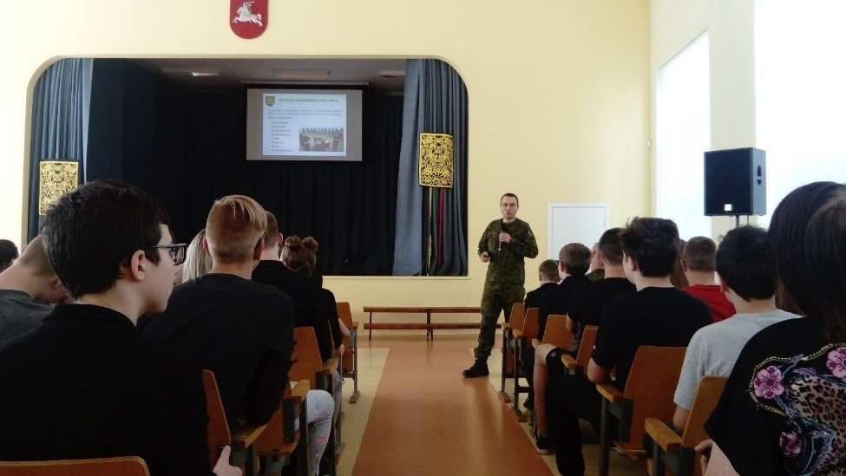
(Kapitonas Arūnas Didvalis)
Mūsų mokyklos mokiniams atsirado puiki galimybė susipažindinti su specifine laivų statybos ir remonto pramone, laivų statybos ir remonto pramonėje dirbančių žmonių profesijomis. Pristatytos galimos mokymosi kryptys, stipendijas bei karjeros galimybės. Mokiniai susipažino su AB „Vakarų laivų gamykla“ istorija. Ji buvo įkurta 1969 metais. VLRĮ reorganizuota į Vakarų laivų gamyklos įmonių grupę, vienijančią 18 įvairios specializacijos įmonių. Įmonė išlaikė savo veiklos profilį ir tapo konkurencinga Europos šalių rinkose. Susitikimo metu Karjeros planavimo ir atrankų koordinatorė Benjamina Plauškienė suorganizavo moksleiviams viktoriną, nugalėtojai buvo
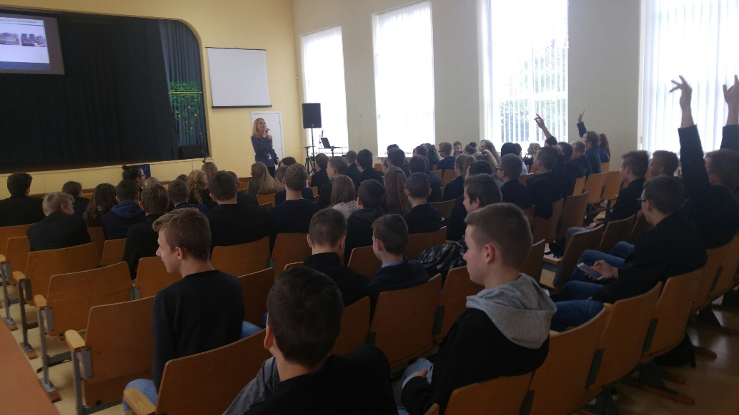
Marijampolės profesinio rengimo centre mokiniai sužinojo apie platų pirminio profesinio mokymo programų pasirinkimo spektrą, priėmimo sąlygas, vykdomus įvairius projektus, meistriškumo konkursus mokiniams ir kitas įdomias veiklas, kad Marijampolės profesinio rengimo centras yra EfVET ( European Forum for Technical and Vocational Education and Training) narys, o tai įgalina rasti partnerių visose Europos šalyse. Tai gerina besimokančių asmenų pasirengimą praktinei veiklai. Pažintinės ekskursijos metu įdomiai ir patraukliai buvo pristatyta moderni mokymo bazė, aprūpinta vadovėliais ir profesine literatūra, supažindino su šiuolaikišku sektoriniu centru ir kitomis erdvėmis.
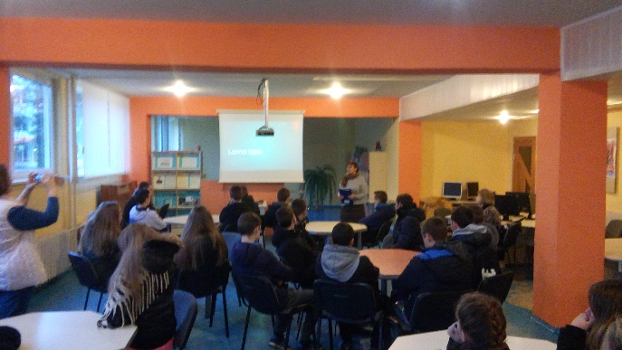
(Marijampolės profesinio rengimo centras)
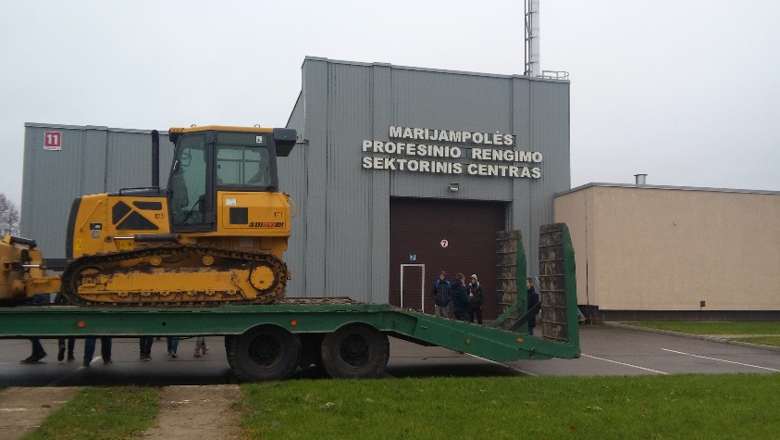
(Marijampolės profesinio rengimo centras)

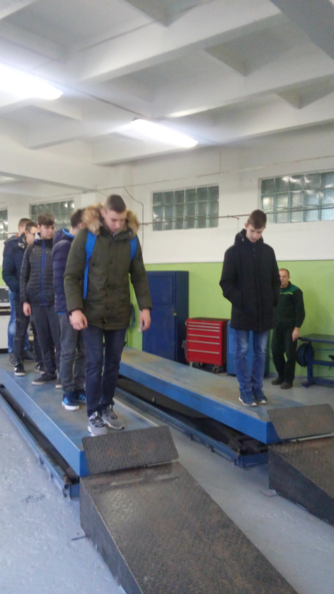
(Marijampolės profesinio rengimo centras)

UAB „Marijampolės šilumos tinklai“ suteikė galimybę ten apsilankyti.
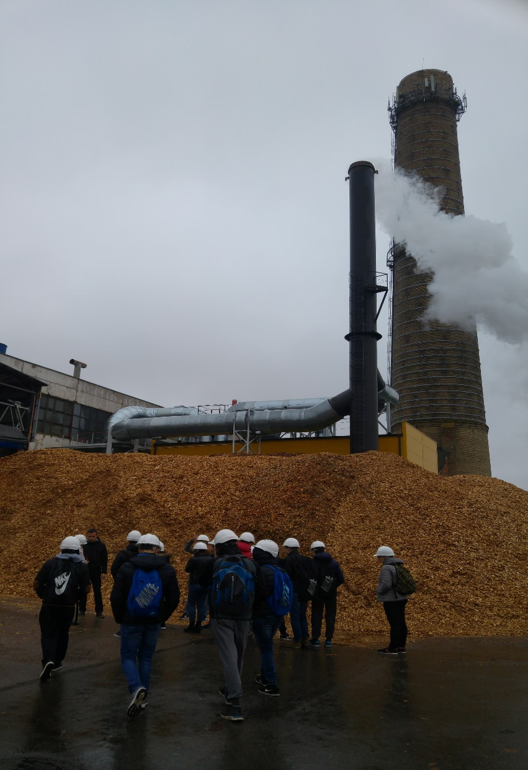
(UAB „Marijampolės šilumos tinklai“)
Mokyklos mokiniai lankėsi ir Marijampolės darbo biržos Jaunimo darbo centre, kuriame konsultuojama profesinės karjeros planavimo ir užimtumo klausimais, informuojama apie situaciją darbo rinkoje, organizuojamos atvirų durų dienos moksleiviams, apskritojo stalo diskusijos, darbo mugės.

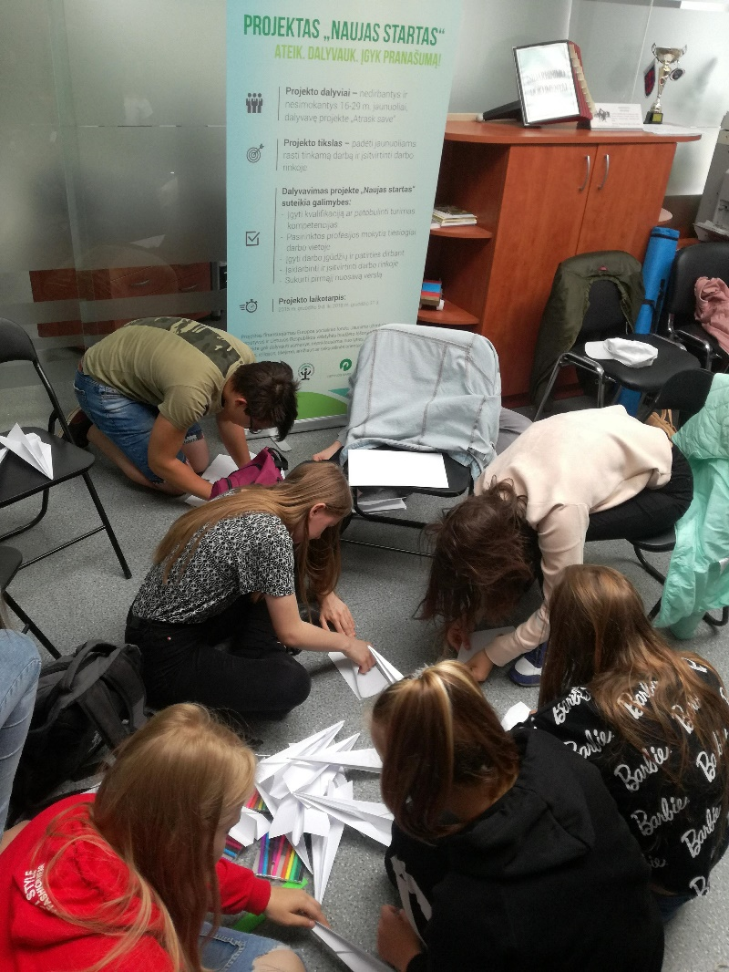
(Marijampolės darbo biržos Jaunimo darbo centras)

Lankomės UAB "Mantinga"

UAB "Mantinga" veiklą pradėjo 1998 m., pasiūlydama Lietuvos rinkai naują, iš Prancūzijos importuotą produkciją – šaldytus, technologiškai paruoštus kepimui duonos ir pyrago gaminius.
Šiandien UAB "Mantinga" yra viena didžiausių Rytų Europoje moderni šaldytų duonos ir pyrago gaminių įmonė, kurios asortimentą sudaro apie 250 gaminių, sukurtų pagal geriausius viso pasaulio kepėjų receptus. Stengiamės, kad kiekvienas mūsų asortimente rastų norimus produktus. Taip pat esame pasiruošę sukurti gaminį pagal Jūsų pageidavimus - pagaminsime tai, apie ką Jūs svajojate.
Pagal paruošimo būdą UAB "Mantinga" gaminiai skirstomi į nekeptus greitai užšaldytus, dalinai apkeptus greitai užšaldytus ir keptus ar išvirtus greitai užšaldytus.UAB "Mantinga" yra įdiegta integruota maisto saugos, kokybės ir aplinkos apsaugos vadybos sistema.

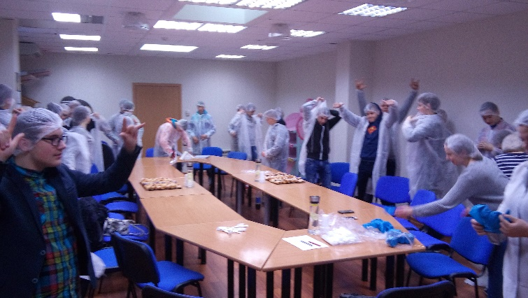
(UAB "Mantinga")
Birutės Stalioraitienės mokymo centras. Grožio paslaugų specialistų profesinis mokymas visažisto (kosmetiko), manikiūrininko, pedikiūrininko specialybės. Didmeninė ir mažmeninė prekyba kosmetika - Elsa Hjeronymus (Švedija) ir DALTON, Beaute de la Mer (Vokietija) profesionalia odos priežiūros kosmetika, Make-up Studio (Olandija)profesionalia dekoratyvine kosmetika. Kosmetikos kabinetų paslaugos.
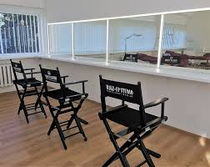
(Birutės Stalioraitienės mokymo centras.)
Mokiniai susitiko su Barboros tėveliu Deimantu Jašinsku, kuris dirba Marijampolės apskrities VPK Kelių policijos skyriuje. Kartu atvyko ir Marijampolės apskrities VPK Kelių policijos skyriaus veiklos organizavimo ir prevencijos grupės specialistė Raimonda Vizgirdienė. Visų mokinukų džiaugsmui pasirodė ir Amsis. Specialistė Raimonda pasakojo kada reikia segėti atšvaitus ir kodėl juos reikia segėti. Pademonstravo kaip reikia prisitvirtinti atšvaitus. Kalbėjo apie saugos diržus, klausinėjo kodėl reikia segėti saugos diržus. Priminė bendrąjį pagalbos telefono numerį. Diskutavo apie tai, kodėl negalima atidaryti durų nepažįstamiems žmonėms. Priminė apie telefoninius sukčius. Žiūrėjome edukacinius filmukus apie saugų eismą, aptarėme situacijas. Vaikučiai labai džiaugėsi padovanotomis dovanėlėmis: atšvaitais , knygelėmis, tvarkaraščiais ir ženklų domino. Dėkojame tėveliui už bendradarbiavimą ir aktyvią veiklą mokyklos bendruomenėje.
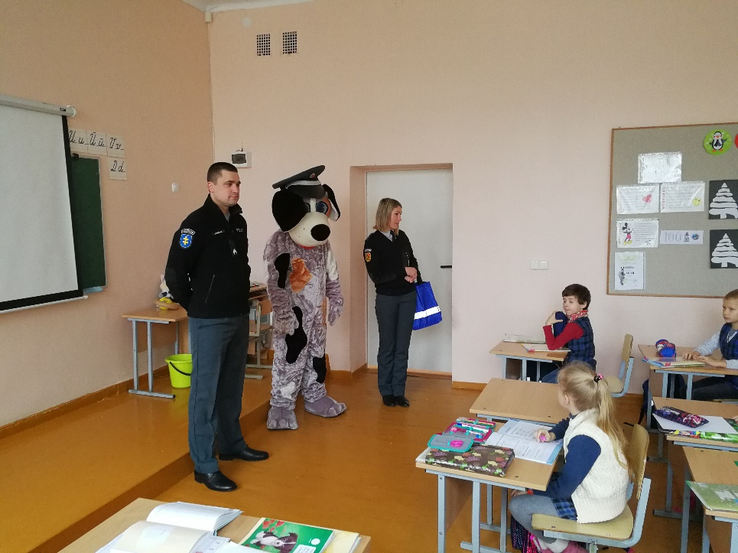

Marijampolės Rimanto Stankevičiaus pagrindinėje mokykloje stengiamasi sudaryti visas sąlygas kryptingai mokinių karjeros kompetencijų plėtotei, visavertiškam pasirengimui mokytis, galimybei realizuotis. Profesijos pasirinkimas – atsakingas žingsnis kiekvieno žmogaus gyvenime. Labai svarbu teisingai priimant šį sprendimą. Todėl reikia objektyvia įvertinti savas galimybes, atsidavimą, entuziazmą, norą pažinti, mokytis ir tobulėti. Marijampolės Rimanto Stankevičiaus pagrindinei mokyklai ne tas patas kuriuo gyvenimo keliu norės pasukti jų mokiniai. Todėl jų ateities karjeros planavimu rūpinamasi jau šiandien. Sudaromos sąlygas visiems mokiniams ugdytis karjeros kompetencijas, palaikyti mokinius, jiems pažįstant, kuriant ir išreiškiant save.

Visi užsiėmimai viešijami mokyklos svetainėje, regiono internetiniuose puslapiuose, „Švietimo naujienose“ „Suvalkietyje“. Pvz.:
„Suvalkietyje“
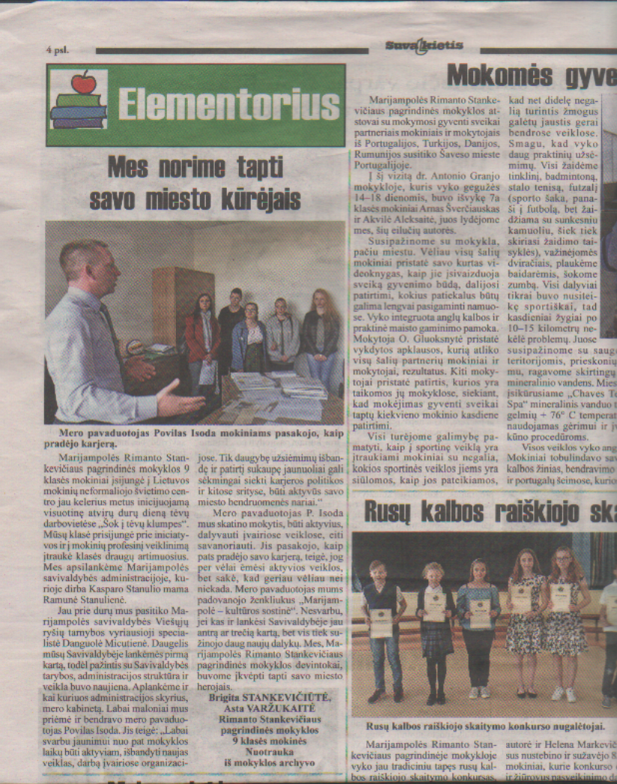
„Suvalkiečio“ elektroniniame žurnale
https://www.etaplius.lt/mes-norime-tapti-savo-miesto-kurejais
Mokyklos svetainėje;
http://www.stankeviciaus.lt/index.php/1551-kapitonas-arunas-didvalis-susitiko-su-mus-mokyklos-mokiniais
http://www.stankeviciaus.lt/index.php/1556-mes-norime-tapti-savo-miesto-kurejais
http://www.stankeviciaus.lt/index.php/1572-diena-tev-darbovieteje
Mokyklos facebook paskyroje
https://www.facebook.com/stankeviciauspagrindine/?ref=br_tf
https://m.facebook.com/story.php?story_fbid=1052914424865992&id=410317765792331
„Švietimo naujienų“ elektroniniame žurnale – www.svietimonaujienos.lt
Regiono internetiniuose puslapiuose
http://www.mususavaite.lt/mes-norime-tapti-savo-miesto-kurejais/
http://suduvis.lt/2018/05/15/kapitonas-arunas-didvalis-susitiko-su-mokiniais/

